Живая история: хлеб в блокадном Ленинграде
В наши дни мы часто слышим «Не хлебом единым»… Это конечно так, если не задуматься об истиной цене хлеба. В старину говорили: «Хлеб- всему голова». Хлеб считался священным символом еды. Народ веками складывал о нем поговорки, поэты воспевали в своих лирических стихах, а художники изображали его на своих полотнах. Особенно трогателен до слез в живописи и в стихах образ блокадного хлеба. Страшно даже подумать о том, какова же на самом деле была настоящая цена этого кусочка черного хлеба. Иногда цена этого маленького кусочка хлеба равнялась цене даже не одной человеческой жизни.
Блокадный хлеб… Муки в нем было ненамного больше, чем жмыха, целлюлозы, соды, отрубей. Форму для выпечки которого смазывали за неимением другого соляровым маслом. Есть который можно было, как говорили сами блокадники, «только запивая водой и с молитвой».. Но и сейчас нет для них ничего дороже него.
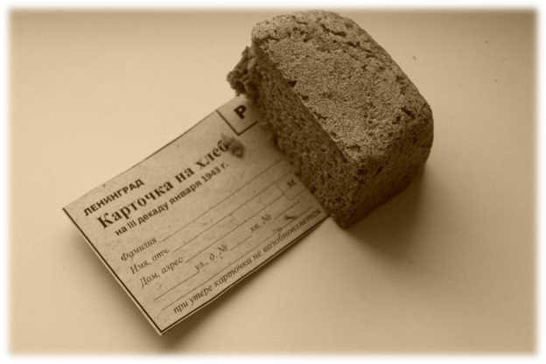
Хлеб блокадного Ленинграда
С тех пор прошло много лет, но до сих пор щемящей болью отражаются в сердце проникновенные строки Лидии Хямеляниной…
Блокадный хлеб
Я вспоминаю хлеб блокадных лет,
Который в детском доме нам давали.
Не из муки он был – из наших бед,
И что в него тогда только не клали!
Хлеб был с мякиною, макухой и ботвой,
С корой. Колючий так, что режет десна.
Тяжелый, горький – с хвоей, лебедой.
На праздник, очень редко – чистый просто.
Но самый сильный голод был, когда
Хлеб мы по два-три дня не получали.
Мы понимали, что война – это беда.
Но каждый день с надеждой хлеба ждали.
Не дни мы голодали, а года.
Хоть раз наесться досыта мечтали.
Кто видел, не забудет никогда,
Как с голоду детишки умирали.
Блокада Ленинграда длилась с 8 сентября 1941 года по 27 января 1944 года – 872 дня.
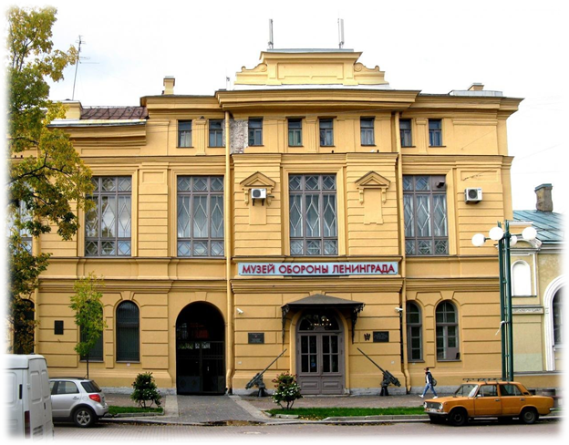
В Музее блокады Ленинграда среди множества экспонатов едва ли не самый большой интерес у посетителей обычно вызывает небольшой продолговатый листок тонкой бумаги с отрезанными квадратиками. В каждом из квадратиков – несколько цифр и одно слово: «хлеб». Это блокадная хлебная карточка.
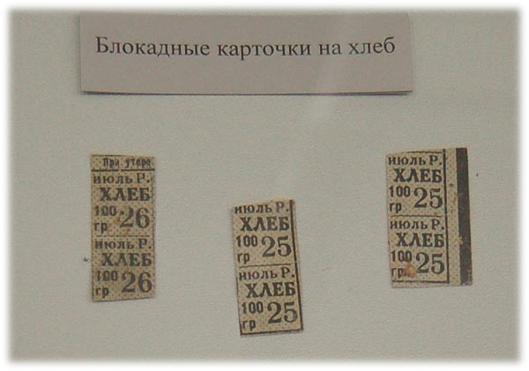
Ленинградцы начали получать такие карточки с 18 июля 1941 года. Июльскую норму можно назвать щадящей. Рабочим, например, полагалось по 800 граммов хлеба. Но уже к началу сентября ежемесячные нормы стали урезать. Всего понижений было пять. Последнее случилось в декабре 1941 года, когда максимальная норма составила 200 граммов для рабочих и 125 граммов для всех остальных. Запасы продовольствия к тому времени практически подошли к концу. Три дня в декабре в городе вообще не было ни воды, ни хлеба. Замерз основной водопровод, хлебозаводы встали. Ведрами таскали воду из прорубленных в Неве лунок. Но много ли ведрами натаскаешь?
Очереди за хлебом растянулись на несколько суток, хлеб начали выдавать мукой. «Получает человек муку, садится, потому что от усталости идти …не может, и хватает из мешка эту муку и прямо её ест…» - вспоминает ленинградец Александр Тихонов.
Только с наступлением морозов, крепких, под «минус 40», когда по льду Ладожского озера была проложена автомобильная трасса – легендарная «Дорога жизни», - стало чуть легче, и с конца января 1942-го года пайки начали понемногу увеличивать.
Хлебные карточки были именными. Получали их раз в месяц по предъявлении паспорта. При утере обычно не возобновлялись. В том числе из-за того, что в первые месяцы блокады было огромное количество краж этих карточек.
Было несколько категорий блокадных карточек: рабочая, с самой высокой пайкой, а также детская (до 12 лет), иждивенческая, отдельно для служащих, для беременных женщин…
Состав блокадного хлеба: пищевая целлюлоза – 10%, жмых – 10%, обойная пыль – 2%, выбойки из мешков - 2%, хвоя – 1%, ржаная обойная мука – 75%. Использовалась также коревая мука (от слова – «корка»). Когда в Ладоге тонули машины, везшие муку в город, специальные бригады ночью, в затишье между обстрелами, крючьями на веревках поднимали мешки из воды. В середине такого мешка какое-то количество муки оставалось сухим, а внешняя промокшая часть при высыхании превращалась в твердую корку. Эти корки разбивали на куски, затем измельчали и перемалывали. Коревая мука давала возможность сократить количество других малосъедобных добавок в хлебе.
Эксперты Федерального исследовательского центра питания, биотехнологии и безопасности пищи рассказали о рецептах, по которым в блокадном Ленинграде выпекался хлеб. Над разработкой рецептуры в осажденном городе трудился коллектив Центральной лаборатории Ленинградского треста хлебопечения. Сотрудников его с началом блокады перевели на казарменное положение, и работу они вели непрерывно, несмотря на бомбежки, обстрелы, нехватку воды и электричества. Рецептура хлеба в первую блокадную зиму: с конца 1941 до начала 1942 года менялась практически ежедневно. Всё зависело от того сырья, что имелось в наличии на заводах. Вместо ржаной обойной муки в хлеб клали овсяную, ячменную, кукурузную и соевую муку, мучную пыль, лузгу, рисовую мучку, отруби и соевый шрот. Иногда эти ингредиенты могли применяться одновременно – по пять – шесть добавок.
В конце 1941 года, когда поступление продовольствия в город полностью прекратилось, специалисты начали искать заменители муки среди непищевого сырья. В хлеб стали добавлять гидроцеллюлозу – древесину коры дерева, сосновый луб, прошедшие обработку химическим путем.
Необходимость в таких заменителях отпала лишь после открытия « Дороги жизни» по льду Ладожского озера, которая позволила наладить хотя бы минимальное снабжение жителей осажденного Ленинграда.
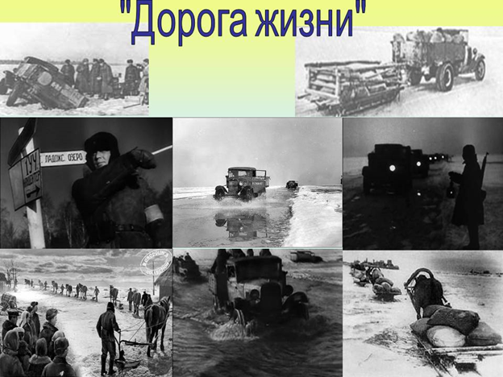
Говорят, что блокадный хлеб был без запаха и вкуса? Но вот что говорит об этом жительница Ленинграда, пережившая блокаду, Зинаида Павловна Овчаренко: «До сих пор помню этот маленький, толщиной не более 3 см., черный липкий кусочек. С удивительным запахом, от которого не оторваться и очень вкусный! Хотя знаю, муки в нем было мало, в основном разные примеси. Мне и сегодня не забыть тот волнующий запах»…

